Schlüter-BEKOTEC-THERM-HV 2-fach Heizkreisverteiler mit Thermometer
Schlüter-Systems

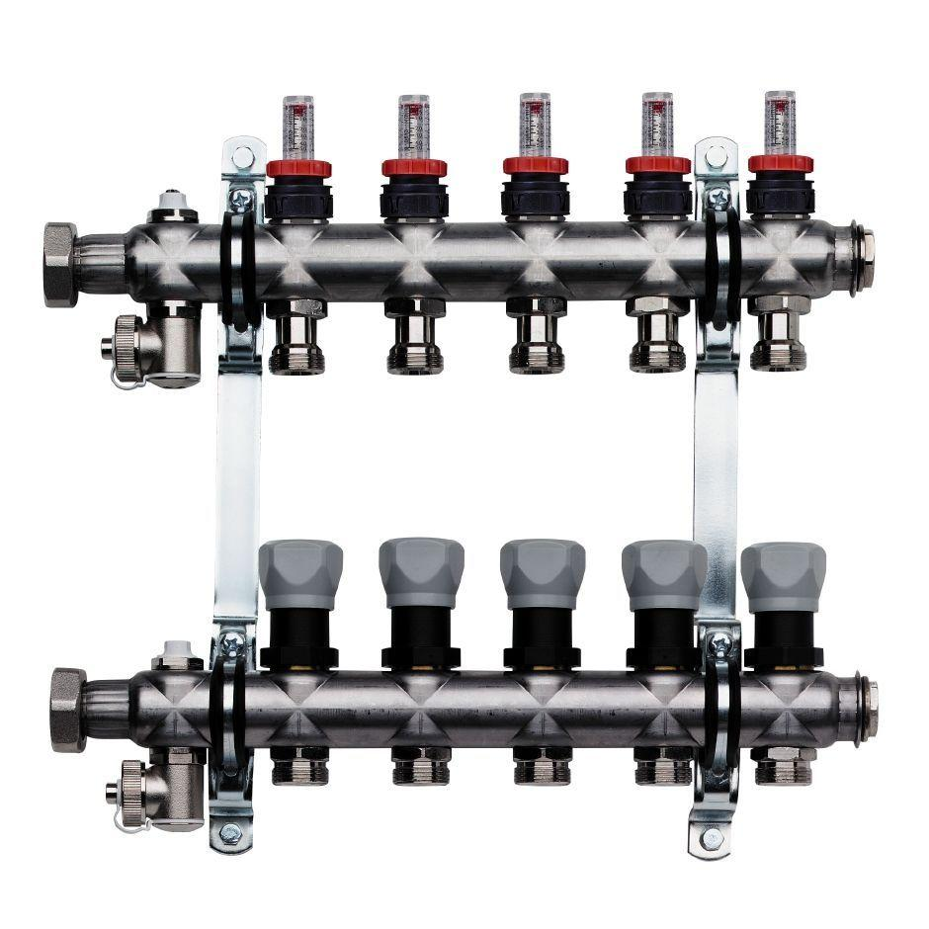Eigenschaften
GTIN:
4011832178580
HAN:
BTHVT2DE
Ausführung
Kombinierter Vor-/Rücklaufverteiler
Werkstoff
Edelstahl
Länge (mm)
215,00
Anzahl Heizkreise
2
Einbausituation
Schrankeinbau
Nennweite DN
25,00

